BÀI 18: TÁC DỤNG LÀM QUAY CỦA LỰC. MOMENT
Môn học: KHTN - Lớp: 8
Thời gian thực hiện: 04 tiết
I. Mục tiêu
1. Năng lực:
1.1. Năng lực chung:
- Tự chủ và tự học: Tìm hiểu thông tin, đọc sách giáo khoa, quan sát hình ảnh để tìm hiểu về tác dụng quay của lực, moment lực.
- Giao tiếp và hợp tác: Thảo luận nhóm thực hiện thí nghiệm để mô tả tác dụng làm quay của lực.
- Giải quyết vấn đề và sáng tạo: Đề xuất được cách giải thích ngắn gọn, chính xác cho các vấn đề liên quan đến tác dụng làm quay của lực, moment lực.
1.2. Năng lực đặc thù:
- Thực hiện được thí nghiệm nghiệm để mô tả tác dụng làm quay của lực.
- Kết hợp được các kiến thức trong đã học về tác dụng quay của lực để giải thích các hiện tượng, lí giải hoặc vận dụng ở các tình huống thực tiễn; xác định được độ lớn, khoảng cách từ lực đến trục quay để vật cân bằng.
2. Phẩm chất:
- Chăm học, chịu khó tìm tòi tài liệu và thực hiện các nhiệm vụ học tập.
- Nâng cao tính trung thực trong việc thu thập số liệu, xử lí thông tin và báo cáo kết quả trong học tập.
- Nâng cao tinh thần trách nhiệm và thói quen hợp tác trong học tập.
II. Thiết bị dạy học và học liệu
1. Đối với giáo viên
- SGK, SGV, SBT KHTN 8.
- Thiết bị thí nghiệm tác dụng làm quay của lực (Hình 18.1 SGK): giá đỡ, thanh ngang, khối trụ kim loại có mốc, lực kế.
- Các hình ảnh về tác dụng lực vào cánh của, vặn bulông bằng cờ lê,...
- Phiếu học tập
- Máy tính, máy chiếu để trình chiếu các hình vẽ, ảnh, biểu bảng trong bài
2. Đối với học sinh
- SGK, SBT KHTN 8.
- Đọc trước bài học trong SGK.
- Tìm kiếm, đọc trước tài liệu có liên quan đến tác dụng làm quay của lực, moment lực
III. Tiến trình dạy học
TIẾT 1
1. Hoạt động 1: Mở đầu
a) Mục tiêu:
Tạo tâm thế, hứng thú cho HS, bước đầu khơi gợi nội dung bài học
b) Nội dung:
Tổ chức HS thảo luận về các câu hỏi trong phần khởi động của bài học, từ đó bước đầu GV hình thành cho HS về điều kiện tác dụng làm quay vật của lực.
c) Sản phẩm: HS nêu các nhận xét ban đầu khi nào tác dụng lực có thể làm quay vật, khi nào tác dụng lực không làm quay vật.
d) Tổ chức thực hiện:
Hoạt động của giáo viên và học sinh | Nội dung
*Chuyển giao nhiệm vụ học tập  - GV dẫn dắt vào vấn đề cần nghiên cứu:  Ở lớp 6, các em đã được học về tác dụng lực là làm biến dạng và thay đổi chuyển động của vật. Trong thực tế, ngoài chuyển động tịnh tiến, vật còn có chuyển động quay nên lực còn có tác dụng làm quay một vật. Cánh cửa quay quanh trục là hiện tượng gần gũi với đời sống của các em.  - GV yêu cầu HS thảo luận trả lời câu hỏi trong phần khởi động của bài học: Tại sao khi đẩy cửa, tay ta đặt xa các bản lể của cánh cửa (hình a) thì mở cửa sẽ dễ dàng hơn khi đặt tay gần bản lề (hình b)  - GV yêu cầu HS nêu nhận xét ban đầu khi nào tác dụng lực có thể làm quay vật, khi nào tác dụng lực không làm quay vật?  *Thực hiện nhiệm vụ học tập  - HS hoạt động cá nhân theo yêu cầu của GV.  - GV:Theo dõi và bổ sung khi cần.  *Báo cáo kết quả và thảo luận  - GV gọi ngẫu nhiên học sinh trình bày đáp án, mỗi HS trình bày 1 nội dung, những HS trình bày sau không trùng nội dung với HS trình bày trước.  *Đánh giá kết quả thực hiện nhiệm vụ  - Học sinh nhận xét, bổ sung, đánh giá  GV để HS tự do phát biểu, nhận xét và dẫn dắt vào bài mới: Bài 18: Tác dụng làm quay của lực. Moment lực | BÀI 18:  TÁC DỤNG LÀM QUAY  CỦA LỰC. MOMENT LỰC  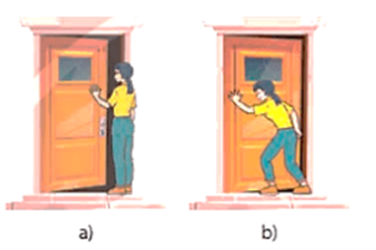
2. Hoạt động 2: Hình thành kiến thức mới
Hoạt động 2.1: Tìm hiểu về tác dụng làm quay của lực
a) Mục tiêu: HS làm thí nghiệm để rút ra nhận xét và kết luận khi nào một lực có thể làm quay vật? Khi nào tác dụng lực không làm quay vật? Bước đầu nhận xét tác dụng làm quay của lực phụ thuộc vào yếu tố nào?
b) Nội dung: GV HS Hướng dẫn HS bố trí thí nghiệm ở Hình 18.1 SGK và tiến hành làm thí nghiệm theo yêu cầu để trả lời các câu hỏi nêu trong bài và ghi vào vở.
c) Sản phẩm học tập: Kết quả thí nghiệm mô tả tác dụng làm quay của lực
d) Tổ chức thực hiện:
Hoạt động của giáo viên và học sinh | Nội dung
*Chuyển giao nhiệm vụ học tập  - GV tổ chức hoạt động theo nhóm.  - GV hướng dẫn.  - GV hướng dẫn HS bố trí thí nghiệm ở Hình 18.1 SGK và tiến hành làm thí nghiệm theo các bước trong SGK – tr76  - Các nhóm bố trí thí nghiệm như SGK.  - GV theo dõi các nhóm, kịp thời giúp đỡ, gợi ý, hướng dẫn và động viên các nhóm.  - GV yêu cầu HS dựa vào kết quả thí nghiệm trả lời các câu hỏi trong SGK – tr76 theo Phiếu học tập.  + Treo quả nặng vào vị trí nào thì thanh quay, vào vị trí nào thì thanh không quay?  + Mô tả tác dụng làm quay của lực khi treo quả nặng vào điểm A, điểm C  - Từ thí nghiệm trên, GV yêu cầu HS đưa ra nhận xét về tác dụng làm quay của một lực lên vật có trục quay.  *Thực hiện nhiệm vụ học tập  - HS hoạt động nhóm thực hành thí nghiệm tìm hiểu về lực có thể làm quay vật  - Thảo luận trả lời các câu hỏi theo nhiệm vụ trong Phiếu học tập.  *Báo cáo kết quả và thảo luận  - Đại diện các nhóm trình bày kết quả thí nghiệm mô tả lực có thể làm quay vật  - GV gọi 2 – 3 HS trả lời phần câu hỏi theo nhiệm vụ trong Phiếu bài tập.  *Đánh giá kết quả thực hiện nhiệm vụ  - Học sinh nhận xét, bổ sung, đánh giá  - GV đánh giá, nhận xét, chuẩn kiến thức, cho HS làm 1 bài tập luyện tập và chuyển sang nội dung mới.  Bài tập:  Các dụng cụ trong hình bên có công dụng gì trong thực tế?  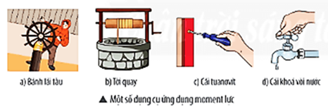 | I. Lực có thể làm quay vật  * Thí nghiệm  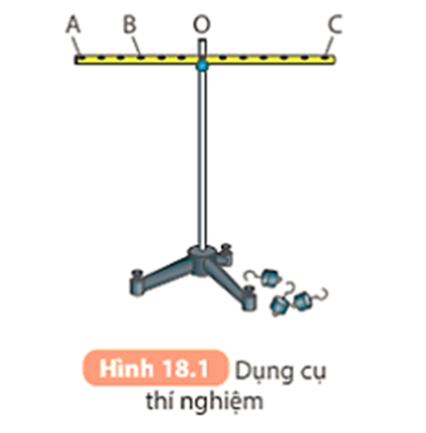  1. Treo vật vào vị trí A, B, C thì làm quay thanh ngang, treo vật vào vị trí O thì thanh sẽ không quay.  2. Khi treo quả nặng vào điểm A thanh quay ngược chiều kim đồng hồ quanh trục O.  Khi treo quả nặng vào điểm C thanh quay cùng chiều kim đồng hồ quanh trục.  * Nhận xét:  Tác dụng làm quay của một lực lên một vật có trục quay phụ thuộc vào vị trí điểm đặt của lực tác dụng.  Trả lời  - Hình a) Bánh lái tàu: Khi bánh lái tàu quay có công dụng làm vật thay đổi hướng chuyển động.  - Hình b) Tời quay: Khi tời quay làm xô nước chuyển động theo phương thẳng đứng lên trên hoặc xuống dưới.  - Hình c) Cái tuanơvít: Khi tuanơvít quay làm ốc vít được vặn chặt hơn hoặc tháo ra.  - Hình d) Cái khóa vòi nước: Khi van vòi quay làm nước chảy ra hoặc bị chặn lại.

TIẾT 2
Hoạt động 2.1: Tìm hiểu về tác dụng làm quay của lực
a) Mục tiêu: HS làm thí nghiệm để rút ra nhận xét và kết luận khi nào một lực có thể làm quay vật? Khi nào tác dụng lực không làm quay vật? Khi lực tác dụng có giá như thế nào so với trục quay thì sẽ làm quay vật?
b) Nội dung: GV HS Hướng dẫn HS bố trí thí nghiệm ở Hình 18.2 SGK và tiến hành làm thí nghiệm theo yêu cầu để trả lời các câu hỏi nêu trong bài và ghi vào vở.
c) Sản phẩm học tập: Kết quả thí nghiệm mô tả tác dụng làm quay của lực
d) Tổ chức thực hiện:
Hoạt động của giáo viên và học sinh | Nội dung
*Chuyển giao nhiệm vụ học tập  - GV yêu cầu HS hoạt động nhóm, quan sát hình 18.2, thảo luận trả lời câu hỏi phần hoạt động SGK – tr77: Lấy tay tác dụng vào cánh cửa các lực khác nhau theo chiều mũi tên biểu diễn như ở Hình 18.2. Đường chứa mũi tên biểu diễn lực còn gọi là giá của lực. Trường hợp nào lực làm quay cánh cửa?  à GV lưu ý với HS khái niệm về giá của lực (đường thẳng trùng với phương của lực)  - GV tiếp tục yêu cầu HS trả lời câu hỏi bài tập trong SGK – tr77  C1. Vị trí tác dụng lực nào trong Hình 18.3 có thể làm cho tay nắm cửa quay quanh trục của nó? Vị trí nào làm tay nắm cửa không quay quanh trục của nó?  C2. Lực tác dụng ở vị trí nào có thể làm cho tay nắm cửa quay dễ dàng hơn?  - GV nhận xét và kết luận về trường hợp lực có thể làm quay vật  *Thực hiện nhiệm vụ học tập  - HS quan sát thao tác thí nghiệm, ghi chép kết quả, thảo luận câu hỏi 3.  *Báo cáo kết quả và thảo luận  GV gọi ngẫu nhiên 1 HS trình bày đáp án, các HS còn lại theo dõi và nhận xét bổ sung (nếu có).  *Đánh giá kết quả thực hiện nhiệm vụ  - Học sinh nhận xét, bổ sung, đánh giá:  - Giáo viên nhận xét, đánh giá:  Sau khi HS trả lời câu hỏi này, GV dẫn dắt HS đi tới kết luận như nội dung ghi nhớ SGK.  GV cho HS luyện tập bằng một bài tập:  Bài tập:  Tác dụng cùng một lực F vào cờ lê theo hai cách như hình dưới.  Cách nào có thể tháo lắp được bu lông? Vì sao?  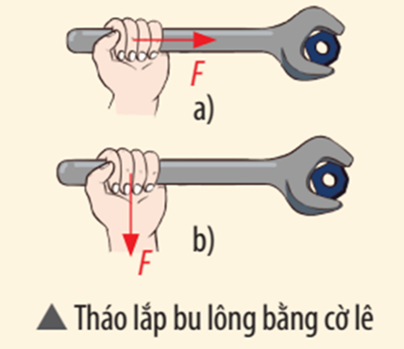 | I. Lực có thể làm quay vật  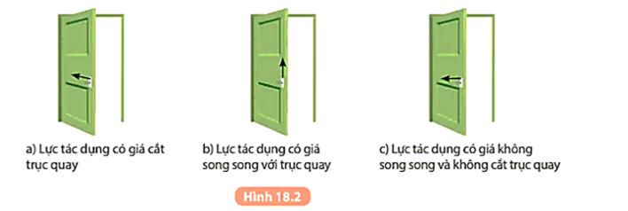  Trả lời hoạt động (SGK – 77)  Trường hợp 18.2c lực tác dụng có giá không song song và không cắt trục quay có tác dụng làm quay cánh cửa.  Trả lời câu hỏi (SGK – 77)  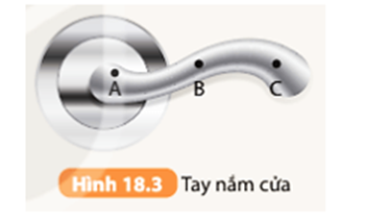  C1. Vị trí tác dụng lực trong Hình 18.3 SGK có thể làm cho tay cầm quay quanh trục của nó là vị trí B, C. Vì lúc này, giá của lực tác dụng không cắt trục quay.  Vị trí tác dụng lực không làm cho tay cầm quay quanh trục là vị trí A: Giá của lực cắt trục quay thì không làm cho vật quay quanh trục.  C2. Vị trí tác dụng lực C sẽ làm cho tay cầm quay dễ dàng hơn, vì lúc này khoảng cách từ giá của lực đến trục quay lớn hơn.  Kết luận: Khi lực tác dụng có giá không song song và không cắt trục quay thì sẽ làm quay vật.  Trả lời:  Cách ở hình b có thể tháo lắp được bu lông vì có phương vuông  góc với trục quay và không đi qua trục quay.
TIẾT 3
Hoạt động 2.3: Tìm hiểu về moment lực.
a) Mục tiêu: HS làm thí nghiệm để rút ra nhận xét và nêu được: tác dụng làm quay của lực lên một vật quanh một điểm hoặc một trục quay được đặc trưng bằng moment lực.
b) Nội dung: GV HS Hướng dẫn HS bố trí thí nghiệm ở Hình 18.1 SGK và tiến hành làm thí nghiệm theo yêu cầu để trả lời các câu hỏi nêu trong Phiếu học tập và ghi vào vở.
c) Sản phẩm học tập:
- Kết quả thí nghiệm khảo sát tác dụng làm quay của lực phụ thuộc vào độ lớn tác dụng lực vào vật khác nhau.
- Kết quả thí nghiệm khảo sát tác dụng làm quay của lực phụ thuộc vào giá của lực đến trục quay.
d) Tổ chức thực hiện:
Hoạt động của giáo viên và học sinh | Nội dung
*Chuyển giao nhiệm vụ học tập  - GV yêu cầu HS hoạt động nhóm, quan sát hình 18.1, thảo luận trả lời câu hỏi phần hoạt động SGK – tr77:  1. Tác dụng làm quay của lực phụ thuộc vào độ lớn của lực như thế nào?  2. Giá của lực càng xa trục quay thì tác dụng làm quay của lực thay đổi như thế nào?  - GV tiếp tục yêu cầu HS trả lời câu hỏi bài tập trong SGK – tr77  C1. Vị trí tác dụng lực nào trong Hình 18.3 có thể làm cho tay nắm cửa quay quanh trục của nó? Vị trí nào làm tay nắm cửa không quay quanh trục của nó?  C2. Lực tác dụng ở vị trí nào có thể làm cho tay nắm cửa quay dễ dàng hơn?  *Thực hiện nhiệm vụ học tập  - HS hoạt động nhóm thực hành thí nghiệm khảo sát tác dụng làm quay của lực phụ thuộc vào độ lớn tác dụng lực vào vật khác nhau; khảo sát tác dụng làm quay của lực phụ thuộc vào giá của lực đến trục quay.  - Thảo luận trả lời các câu hỏi theo nhiệm vụ trong Phiếu học tập.  *Báo cáo kết quả và thảo luận  - Đại diện các nhóm trình bày kết quả:  + thí nghiệm khảo sát tác dụng làm quay của lực phụ thuộc vào độ lớn tác dụng lực vào vật khác nhau.  + thí nghiệm khảo sát tác dụng làm quay của lực phụ thuộc vào giá của lực đến trục quay.  - GV gọi 2 – 3 HS trả lời phần câu hỏi theo nhiệm vụ trong Phiếu bài tập.  *Đánh giá kết quả thực hiện nhiệm vụ  - Học sinh nhận xét, bổ sung, đánh giá  - GV đánh giá, nhận xét, chuẩn kiến thức, thông báo định nghĩ moment lực, kết luận, cho HS làm bài tập luyện tập và chuyển sang nội dung mới.  Câu hỏi 3 trang 78 KHTN lớp 8:  So sánh moment của lực F1, moment của lực F2 trong các Hình 18.4a và Hình 18.4b.  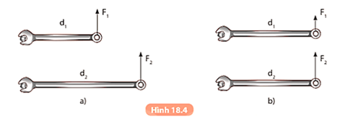  Bài tập: Vì sao tay nắm cửa thường được lắp cách xa trục bản lề? | II. Moment lực  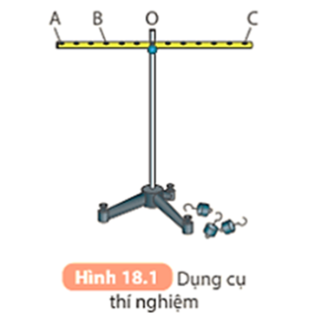  Bảng 18.1  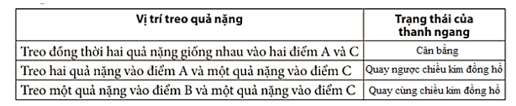  1. Độ lớn của lực càng lớn thì tác dụng làm quay của lực càng lớn.  2. Giá của lực càng xa trục quay thì tác dụng làm quay của lực càng lớn  Định nghĩa: Tác dụng làm quay của lực lên một vật quanh một điểm hoặc một trục được đặc trưng bằng moment lực.  Kết luận:  - Lực càng lớn, moment lực càng lớn, tác dụng làm quay càng lớn.  - Giá của lực càng cách xa trục quay, moment lực càng lớn, tác dụng làm quay càng lớn.  Trả lời: Câu hỏi 3 trang 78 KHTN lớp 8:  - Ở hình 18.4 a moment của lực F₂ lớn hơn moment của lực F₁ vì:  F₁ = F₂ nhưng giá của lực F₂ cách xa trục quay hơn lực F₁ nên tác dụng làm quay của lực F₂ lớn hơn.  - Ở hình 18.4 b moment của lực F₂ lớn hơn moment của lực F₁ vì:  giá của lực F₂ cách trục quay bằng giá của lực F₁ cách trục quay nhưng F₂ > F₁ nên tác dụng làm quay của lực F₂ lớn hơn.  Trả lời bài tập:  Tay nắm cửa thường được lắp cách xa trục bản lề.  Vì:  Để làm tăng khoảng cách từ trục quay đến giá của lực giúp tăng mômen lực, tức là làm tăng tác dụng làm quay của lực lên trục bản lề, giúp mở cửa và đóng cửa dễ dàng hơn.

TIẾT 4

3. Hoạt động 3: Luyện tập
a) Mục tiêu:
- Hệ thống được một số kiến thức đã học.
- Vận dụng kiến thức để làm được một số bài tập trong bài học.
b) Nội dung:
- HS thực hiện cá nhân phần “Em đã học được trong giờ học” trên phiếu học tập
- HS tóm tắt nội dung bài học bằng sơ đồ tư duy.
- Làm bài tập luyện tập cá nhân và theo nhóm.

c) Sảnphẩm:
- HS trình bày quan điểm cá nhân về đáp án trên phiếu học tập
- Sản phẩm học tập của cá nhân, của nhóm.
d) Tổ chức thực hiện:
Hoạt động của giáo viên và học sinh | Nội dung
*Chuyển giao nhiệm vụ học tập
- GV yêu cầu HS thực hiện cá nhân phần “Em đã học được trong giờ học” trên phiếu học tập và tóm tắt nội dung bài học dưới dạng sơ đồ tư duy vào vở ghi.
*Thực hiện nhiệm vụ học tập
- HS thực hiện theo yêu cầu của giáo viên.
*Báo cáo kết quả và thảo luận
- GV gọi ngẫu nhiên 3 HS lần lượt trình bày ý kiến cá nhân.
*Đánh giá kết quả thực hiện nhiệm vụ
- GV nhấn mạnh nội dung bài học bằng sơ đồ tư duy trên bảng.
4. Hoạt động 4: Vận dụng
a) Mục tiêu:
- Phát triển năng lực tự học và năng lực tìm hiểu đời sống.
b) Nội dung:
Kết hợp được các kiến thức trong đã học về tác dụng quay của lực để giải thích các hiện tượng, lí giải hoặc vận dụng ở các tình huống thực tiễn.
c) Sản phẩm:
- Lấy được ví dụ trong thực tế về lực tác dụng làm quay vật.
- Kết hợp được các kiến thức trong đã học về tác dụng quay của lực để giải thích các hiện tượng, lí giải hoặc vận dụng ở các tình huống thực tiễn.
d) Tổ chức thực hiện:
Hoạt động của giáo viên và học sinh | Nội dung
*Chuyển giao nhiệm vụ học tập
- Yêu cầu mỗi nhóm HS:
+ Lấy được ví dụ trong thực tế về lực tác dụng làm quay vật.
+ Kết hợp được các kiến thức trong đã học về tác dụng quay của lực để giải thích các hiện tượng, lí giải hoặc vận dụng ở các tình huống thực tiễn.
*Thực hiện nhiệm vụ học tập
- Các nhóm HS thực hiện theo nhóm làm ra sản phẩm.
*Báo cáo kết quả và thảo luận
- Sản phẩm của các nhóm.
*Đánh giá kết quả thực hiện nhiệm vụ
- Giao cho học sinh thực hiện ngoài giờ học trên lớp và nộp sản phẩm vào tiết sau.

Câu hỏi và đáp án phần luyện tập, vận dụng
Bài tập 1: Nêu một số ví dụ trong thực tế về lực tác dụng làm quay vật.
Trả lời:
Lái xe ô tô: người lái xe tác dụng lực vào vô – lăng làm vô – lăng quay quanh trục của nó. | 
Trò chơi vòng quay mặt trời: các carbin quay quanh một trục cố định. | 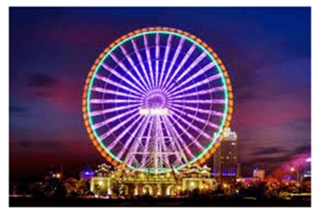

Bài tập 2:
Nêu các ví dụ trong thực tế cần làm tăng mômen lực bằng cách:
a. Tăng độ lớn của lực.
b. Tăng khoảng cách từ trục quay đến giá của lực.
c. Tăng đồng thời cả độ lớn của lực và khoảng cách từ trục quay đến giá của lực.
Trả lời: Ví dụ trong thực tế cần làm tăng mômen lực bằng cách:
a. Tăng độ lớn của lực.  Trường hợp nắp lọ quá chặt, ta cần tăng lực tác dụng vào nắp để làm nó quay và mở được. | 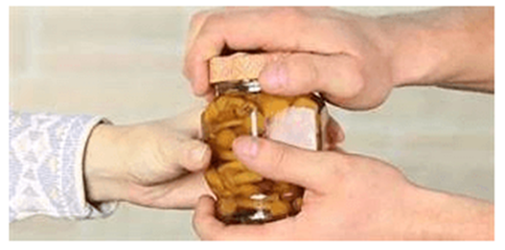
b. Tăng khoảng cách từ trục quay đến giá của lực.  Trường hợp ốc quá chặt, người thợ sửa chữa thường phải dùng thêm một đoạn ống thép để nối dài thêm cán của chiếc cờ - lê giúp tháo ốc ra dễ hơn. | 
c. Tăng đồng thời cả độ lớn của lực và khoảng cách từ trục quay đến giá của lực.  Trong trường hợp cần kéo một vật nặng ở dưới hố lên nếu ta tăng đồng thời cả lực kéo và khoảng cách từ trục quay tới giá của lực thì sẽ đưa vật lên được dễ dàng hơn. | 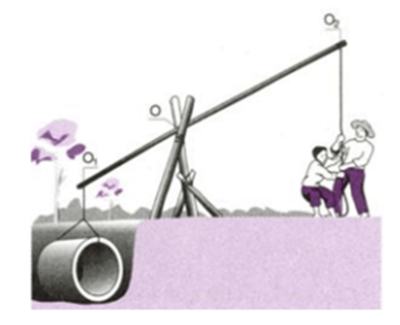

Bài tập 3:
Hình sau là ảnh chiếc kìm cán dài dùng để cắt sắt và dao xén giấy. Trong mỗi hình, nêu rõ bộ phận nào của dụng cụ sẽ quay được khi chịu lực tác dụng?

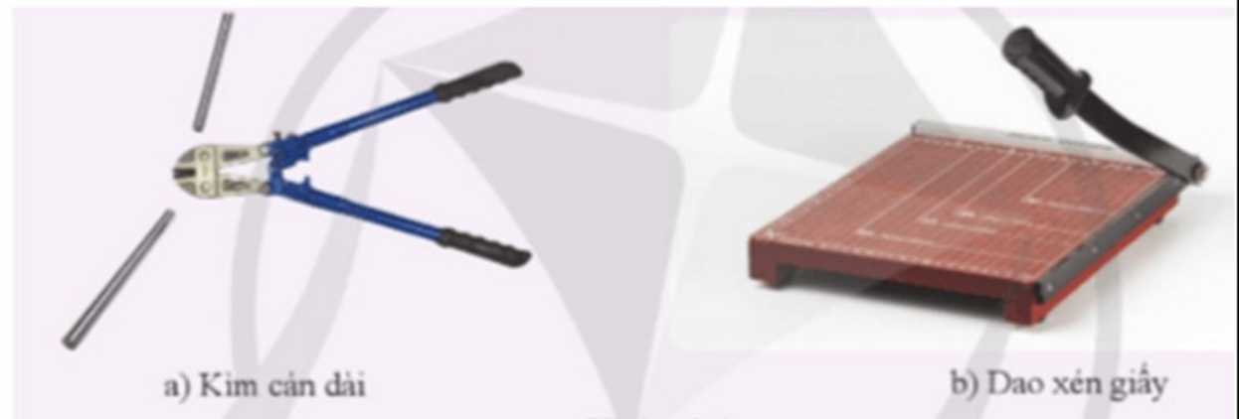
Trả lời:

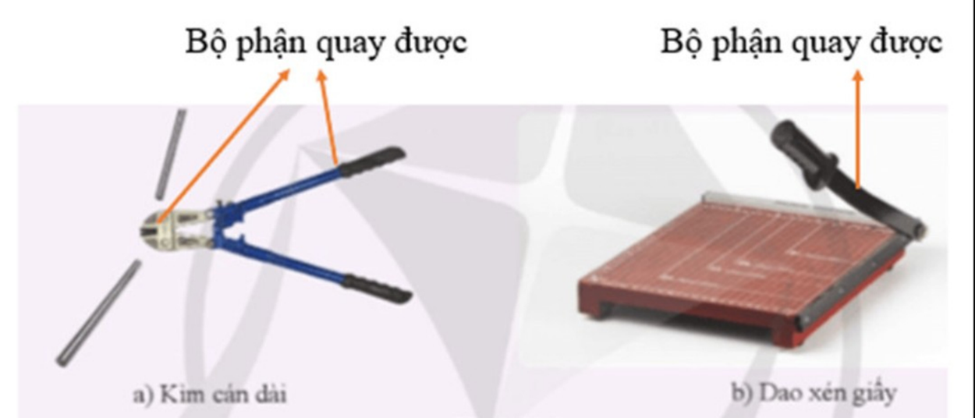

Bài 4 (Em có thể 1- trang 78 KHTN lớp 8):
Giải thích được cách tác dụng lực khi bắt đầu đạp pê – đan để xe đạp có thể chuyển động.
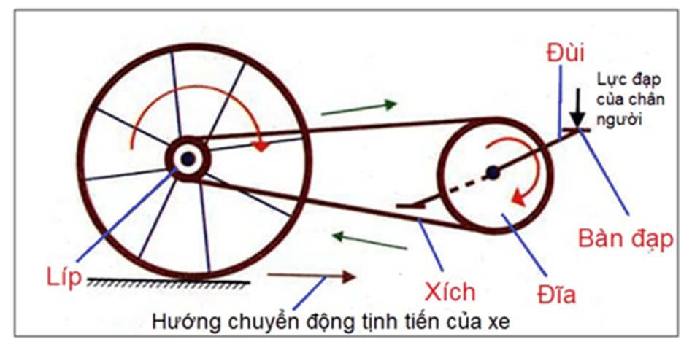

Trả lời:
- Dựa vào đặc điểm của lực có thể làm quay vật là lực tác dụng vào vật có giá không song song và không cắt trục quay thì sẽ làm vật quay
- Ta thấy: Chân tác dụng lên pê – đan một lực có phương thẳng đứng hướng xuống dưới, vuông góc với pê – đan làm đùi đĩa quay quanh trục, giúp đĩa và xích chuyển động kéo theo bánh líp xe chuyển động làm bánh xe quay.

Bài 5 (Em có thể 2 - trang 78 KHTN lớp 8):
Giải thích được cách sử dụng cờ lê để vặn ốc một cách dễ dàng.

Trả lời:
Người ta thường sử dụng cờ lê để vặn ốc khi chiếc ốc rất chặt, khó thể có dùng tay không để vặn.
Vì:
- Một đầu cờ lê gắn với ốc tạo ra trục quay, ta cầm tay vào đầu còn lại và tác dụng một lực có giá không song song và không cắt trục quay sẽ làm ốc quay.
- Hơn nữa giá của lực cách xa trục quay nên tác dụng làm quay ốc lớn hơn khi ta dùng tay không để vặn ốc.

Bài 6 (Câu hỏi phần Mở bài)
Khi đẩy nhẹ cửa, tay ta đặt xa các bản lề của cánh cửa (hình a) thì mở cửa sẽ dễ dàng hơn khi đặt tay gần bản lề vì giá của lực càng cách xa trục quay, moment lực càng lớn và tác dụng làm quay càng lớn.

Hướng dẫn về nhà
- Tóm tắt lại bằng sơ đồ tư duy cách đo tốc độ của một vật
- Làm bài tập SBT
- Nghiên cứu Bài 19: Đòn bẩy và ứng dụng
Em có thể chỉ ra được các loại đòn bẩy và lợi ích của nó trong thực tiễn hay không?

